Zelo natančno preglej nalogo, ki si jo napravil v petek. Bodi pozoren na tisto, kar sem zapisala z rdečo. (pazi, da si združil prave člene).
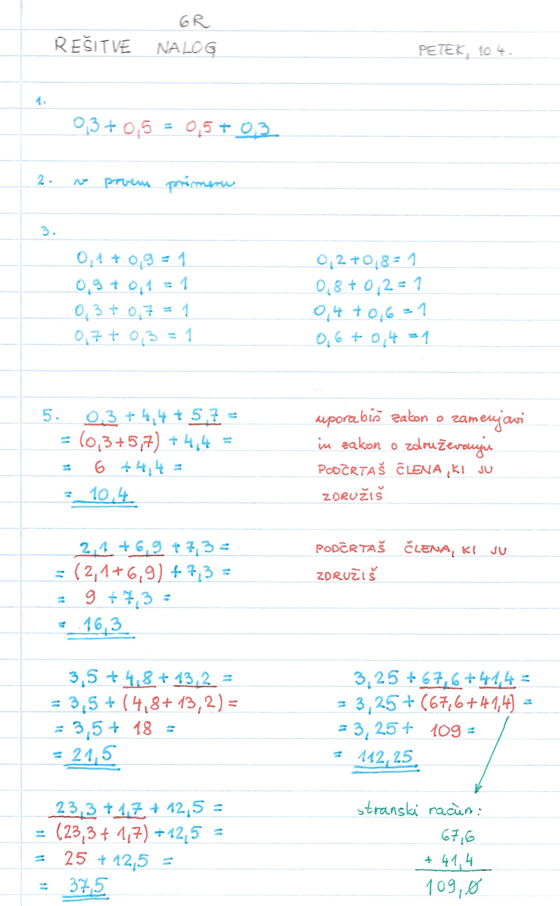

Napiši naslov Lastnosti odštevanja decimalnih števil

- Izračunaj!

0,7 - 0,3 = 0,4 zamenjamo: 0,3 - 0,7 = ne znamo izračunati
Ugotovitev: $0,7-0,3 ≠0,3-0,7$
Pri odštevanju zakon o zamenjavi ne velja.

- Izračunaj!
$12,5-4,3-3,2=$ $12,5-4,3-3,2=$
$=\left(12,5-4,3\right)-3,2=$ $=12,5-\left(4,3-3,2\right)=$
$=8,2-3,2=$ $=12,5-1,1=$
$=5$ $=11,4$
Ugotovitev: $\left(12,5-4,3\right)-3,2≠12,5-\left(4,3-3,2\right)$
Pri odštevanju zakon o združevanju na velja.

- Izračunaj!
$12,5-4,3-3,2=$ $12,5-4,3-3,2=$
$=\left(12,5-4,3\right)-3,2=$ $=12,5-\left(4,3+3,2\right)=$
$=8,2-3,2=$ $=12,5-7,5=$
$=5$ $=5$
Odštevanca združimo in seštejemo. – računamo spretno
Vaja!
- Računaj spretno! (združi odštevanca in ju seštej!!!!)

23,3 - 4,1 - 6,9 =
120 – 24,2 - 36,8 =
14 - 3,6 - 5,4 =
37,8 – 9,3 - 12,7 =
65,2 - 18,9 – 14,1 =
36,2 – 14,7 – 12,3 =

125 – 14,8 – 12,3 – 27,9 = združiš vse tri odštevance in jih sešteješ- računaj pisno
93,2 – 36,2 – 12,7 – 28,3 =

- Združi seštevance in združi odštevance –računaj spretno!

12,7 – 13,9 + 8,3 - 2,1=
21,5 + 15,5 – 7,4 – 6,6 =
25,8 – 24,9 – 93,1 + 217,2 =
7,6 – 29,3 + 82,4 - 15,7=

Današnjo nalogo slikaš ali skeniraš, ter oddaš v spletni učilnici.
Polonca Teran

